Sanayi İşletmelerinin Dikkatine
Yıllık İşletme Cetvelinin Verilmesi Hakkında Duyuru

Yıllık İşletme Cetveli

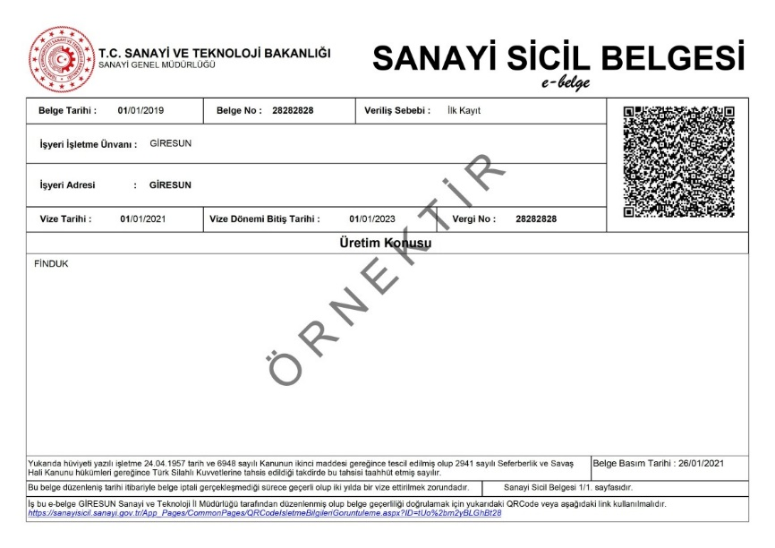
Bilindiği üzere 6948 Sayılı Kanunun 5. Maddesi gereği; sanayi sicile kayıtlı işletmelerin bir önceki yıla ait faaliyetlerini içeren bilgilerin yer aldığı Yıllık İşletme Cetvelini her yılın ilk dört ayı içerisinde;
1 Ocak - 30 Nisan tarihleri arasında vermeleri zorunludur.

Buna göre Sanayi Sicil Belgesi olan işletmelerin 2022 yılına ait Yıllık İşletme Cetvelini 30 Nisan 2023 tarihine kadar Sanayi Sicil Bilgi Sistemi üzerinden elektronik ortamda vermeleri gerekmektedir.

Sanayi Sicil Bilgi Sistemi

Konu ile ilgili olarak Ekim 2014 tarihli ve 29156 sayılı Resmi Gazete’de yayımlanan Sanayi Sicil Tebliği’nin (SGM 2014/11) 11. Maddesinin 1. Fıkrasında Yıllık İşletme Cetveli bildiriminin; e-Devlet kapısı veya Bakanlık web sayfası Sanayi Sicil Bilgi Sistemi üzerinden elektronik ortamda yapılacağı hüküm altına alınmıştır.

Elektronik ortamda, Yıllık İşletme cetveli vermek için; e-Devlet kapısı veya Bakanlık web sayfasındaki e-Hizmetler – İl Müdürlükleri – Sanayi Sicil İşlemleri bağlantısından Sanayi Sicil Bilgi Sistemine (http://sanayisicil.sanayi.gov.tr) e-Devlet şifresi ile giriş yapılması gerekmektedir.

İdari Para Cezaları

Süresi içerisinde Sanayi Sicil Bilgi Sistemine girerek 2022 yılına ait Yıllık İşletme Cetvelini vermeyen Sanayi Sicil Belgesine sahip işletmeler hakkında; 6948 Sayılı Sanayi Sicil Kanunu'nun 9. uncu maddesi gereği 2023 yılı içerisinde 5.252,00 (Beşbinikiyüzelliiki) TL İdari Para Cezası uygulanacaktır.

Sanayi Sicil Belgesine sahip işletmelerin Yıllık İşletme Cetveli bildirme sorumluluğunu -oluşabilecek yoğunluklar sebebiyle- son günlere bırakmadan yerine getirmeleri önemle duyurulur.

T.C. Giresun Valiliği
Sanayi ve Teknoloji İl Müdürlüğü

